**TITULAR INSTALACIÓN:** ESCUELA ANDALUZA DE SALUD PUBLICA

**DIRECCIÓN:** CAMPUS UNIVERSITARIO DE CARTUJA, 18011, GRANADA

**EMPLAZAMIENTO:**CAMPUS CARTUJA

# DETALLE DE LOS ELEMENTOS DE PROTECCION CONTRA INCENDIOS

### Revisión de: BIE

|  |  |  |  |  |  |  |  |
| --- | --- | --- | --- | --- | --- | --- | --- |
| **Nº** | **EQUIPO  REVISADO** | **Nº Timbre** | **F.Fabricacion** | **Retimbrado** | **Ubicación** | **Intervención** | **Estado** |
| 20 | BIE 25/20 |  | 01/01/1970 | 01/07/2014 | PASILLO P1 | Revisión | OK |
| 21 | BIE 25/20 |  | 01/01/1970 | 01/07/2014 | PASILLO P1 | Revisión | OK |
| 22 | BIE 25/20 |  | 01/01/1970 | 01/07/2014 | PASILLO P1 | Revisión | OK |
| 23 | BIE 25/20 |  | 01/01/1970 | 01/07/2014 | PASILLO P1 | Revisión | OK |
| 24 | GRUPO PRESION |  | 01/01/1970 | 01/01/1970 | PLANTA 0 | Revisión | OK |
|  |  |  |  |  |  |  |  |
|  |  |  |  |  |  |  |  |
|  |  |  |  |  |  |  |  |
|  |  |  |  |  |  |  |  |
|  |  |  |  |  |  |  |  |
|  |  |  |  |  |  |  |  |
|  |  |  |  |  |  |  |  |
|  |  |  |  |  |  |  |  |
|  |  |  |  |  |  |  |  |
|  |  |  |  |  |  |  |  |
|  |  |  |  |  |  |  |  |
|  |  |  |  |  |  |  |  |
|  |  |  |  |  |  |  |  |
|  |  |  |  |  |  |  |  |

**Observaciones:**

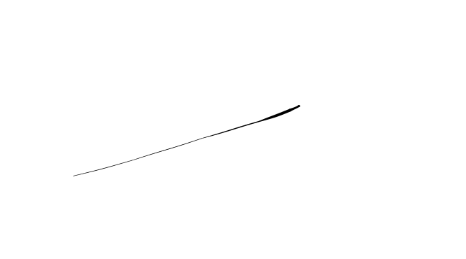Conforme Cliente Técnico

07/08/18

HOJA Nº: 2